Від 01.08.2014 р. №2308-41/2014

Департамент освіти і науки Хмельницької облдержадміністрації повідомляє, що зміни до структури 2014/2015 навчального року Міністерством освіти і науки України не вносились, навчальні заняття у всіх загальноосвітніх навчальних закладах області розпочнуться з 1 вересня 2014 року. Просимо довести зазначену інформацію до педагогів, батьків та учнів.

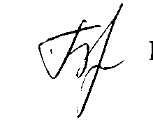

Начальник відділу В.М. Блажиєвська